**Умение справляться со скукой –**

**важная часть профилактики употребления психоактивных веществ**

Основную группу риска среди тех, кто пробует психоактивные вещества, составляют подростки. Это объясняется сложностями переходного возраста, стремлением к новизне, повышенной склонностью к риску, а также эмоциональной нестабильностью. Еще одна причина – недостаточное понимание ответственности за свои поступки.

А что говорят сами подростки? Они охотно перечисляют причины, по которым могли бы попробовать запрещенные вещества. Что же это за причины? Плохое настроение, обида, печаль, тоска, раздражение, гнев, желание расслабиться, забыть о трудностях, неуверенность в себе, потребность в новых впечатлениях, желание «вписаться» в компанию и … скука.

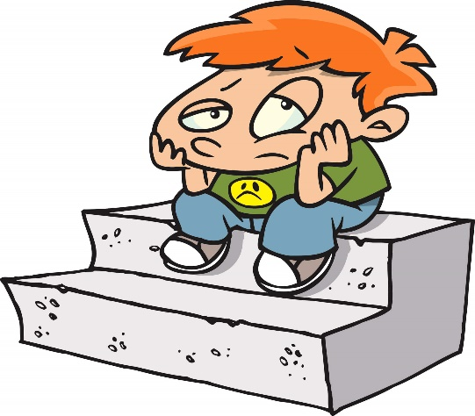 Да-да, скука – это фактор высокого риска пробы и в дальнейшем употребления различных психоактивных веществ, начиная от спиртных напитков, заканчивая веществами, которые в нашей стране запрещены. Подростки не знают, чем себя занять, поэтому соглашаются на сомнительные предложения, которые позволяют им убить время.

Родители далеко не всегда верно оценивают поведение «скучающего» подростка. Многие довольны, что ребенок сидит дома и никуда не рвется. А, между тем, такой ребенок находится в группе риска.

Итак, как же справиться со скукой? Найти для себя интересное занятие, то, что нравится делать. Это могут быть спорт, изучение иностранного языка, туризм, музыка, танцы, театр, фотография и так далее. Любая область может стать заинтересовать, вариантов очень много.

Вот примеры:

* **Спорт.** Это не только футбол или хоккей. Это и плавание, и художественная гимнастика, и карате, и самбо, и шахматы, и многое другое;
* **Театр.** Это не только просмотр представлений, но и обучение актерскому мастерству, сценической речи, а также основам режиссуры;
* **История.** Это не только чтение книг, заучивание исторических дат и хождение с классом в музей. Это еще и реконструкции. И участие в поисковых отрядах. Это осознание истории своей родины;
* **Туризм.** Здесь тоже есть, где разгуляться. Освоение родного края, альпинизм, сплав по рекам;
* **Музыка.** Это не только пианино и сольфеджио. Это и гитара, и ударные, сольное и хоровое пение, танец и хореография, а также инструментальная музыка и многое другое.

Сфер, в которых можно себя попробовать, очень много. Фотоискусство, компьютерные технологии, графический дизайн, мода….. Список можно продолжать бесконечно. Добавим, что в нашем городе есть много возможностей заниматься бесплатно. Так почему подростки продолжают скучать?

В первую очередь, потому, что не верят в собственные силы. Неуверенность в себе – частый спутник скуки. Сомнение в том, что получится, и страх выглядеть смешным – основные причины бездействия. (Лучше я останусь дома и выдам себя за супермена, которого невозможно разоблачить, чем попробую себя в новом.)

Что тут можно посоветовать? Удовольствие, которое человек получает, когда занимается чем-то интересным, перевешивает мнение других людей и повышает уверенность в себе. Помогите своему ребенку найти интересное занятие, которое его увлечет. Следует помнить, что дети гораздо легче осваивают новое, если их родители имеют широкий круг интересов. Если Вы пока не стали примером для подражания, у Вас есть возможность найти что-то подходящее вместе (или параллельно) со своим ребенком. Так Вы станете ближе друг к другу, а ребенок получит дополнительную «прививку» от соблазна попробовать психоактивные вещества.

# Предлагаю Вашему вниманию ссылки на досуговые центры Фрунзенского района г. Санкт-Петербурга:

## [**http://centerfrunze.ru/**](http://centerfrunze.ru/) **Подростково-молодёжный досуговый центр Фрунзенский.**

## [**http://ddut.ru/**](http://ddut.ru/) **Дворец детского юношеского творчества Фрунзенского района Санкт-Петербурга.**

## [**http://vk.com/club32269614**](http://vk.com/club32269614) **Подростково-молодёжный клуб Романтика, СПб ГБУ Пмдц Фрунзенский.**

[**https://vk.com/domik_frunz**](https://vk.com/domik_frunz) **«Дом молодежи Купчино».**

[**http://ctio-frn.spb.ru/**](http://ctio-frn.spb.ru/) **ГБУ ДО центр творчества и образования Фрунзенского района Санкт-Петербурга.**

## [**https://robbium.ru/**](https://robbium.ru/) **РоббиУМ.**

[**https://www.hirobots.spb.ru**](https://www.hirobots.spb.ru)**/ Hi Robots.**

## [**http://vk.com/frunzpmdc**](http://vk.com/frunzpmdc) **Подростково-молодежный клуб Планета**

## [**http://vk.com/pmk.raketka**](http://vk.com/pmk.raketka) **Ракетка**

**и многие другие.**